

**Progettazione annuale I. R. C**

**A.S. 2018/2019**

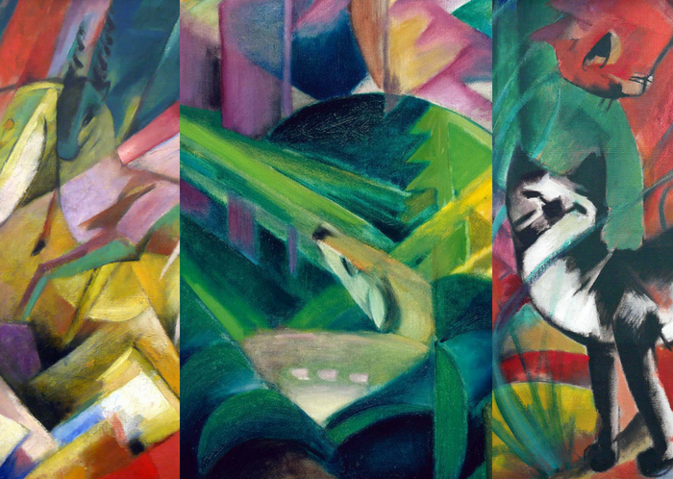

**Compagni di viaggio**

**Premessa**

L’educazione religiosa all’interno della scuola dell’infanzia si struttura su tre componenti:

* **La religiosità**: i bambini e le grandi domande di senso, ovvero i loro molti perché nel bisogno universale del capire la vita
* **La spiritualità**: l’adesione del cuore di ogni bambino al “Dio dei propri padri”
* **L’insegnamento della religione cattolica**: rientra, come riportato nel DPR 121/1985 della Repubblica italiana, nel quadro delle finalità della scuola in quanto viene riconosciuto il valore della cultura religiosa e si tiene conto che i principi del cattolicesimo fanno parte del patrimonio storico del popolo italiano

**Percorso di IRC**

**Tema:**

In continuità con il progetto annuale, affronteremo il tema della cura attraverso la figura dell’ Angelo custode che ci protegge e si prende cura di noi.

1^ Unità di apprendimento:

**DIO E L’UOMO GIOCANO CON GLI ANIMALI!**

1° Periodo: OTTOBRE

L’accoglienza

Attraverso un percorso psicomotorio in cui i bambini potranno giocare a far finta di diventare animali, li aiuteremo ad abitare lo spazio, a cominciare a vivere lo spazio come luogo di relazione, luogo accogliente dove potersi mettere in gioco e vivere nuovi incontri

2° Periodo: OTTOBRE-NOVEMBRE

Dio e l’uomo giocano con gli animali

Gli animali sono opera e creatura di Dio e sono stati pensati, voluti e creati con amore e per amore a favore dell’uomo. Anche gli animali hanno un ruolo all’interno della storia della salvezza, cioè nel rapporto di amore e alleanza tra Dio e l’umanità, infatti rientrano fin dall’inizio nel progetto divino della creazione. Gli animali sono dono di Dio e in quanto tali vanno curati.

3° Periodo: NOVEMBRE-DICEMBRE

Il Dio figlio con gli animali nel presepe

Quando nacque Gesù chi fu il primo il primo essere vivente a vederlo oltre ai suoi genitori? L’asino che aveva portato Maria incinta da Nazareth a Betlemme.

La proposta sugli animali del presepio intende offrire uno sguardo ampio sull’incarnazione di Gesù che non riguarda solo l’umanità ma l’intera creazione della quale gli animali sono una parte ragguardevole.

2^ Unità di apprendimento:

**GLI ANIMALI DI GESU’!**

1° Periodo: GENNAIO-FEBBRAI0:

Gesù ci racconta le storie con gli animali

Gesù racconta storie che hanno come tema e protagonisti l’uomo e gli animali: Il lupo, il buon pastore e le pecore; pescatori e pesci… Scopriamo questi racconti insieme ai bambini.

2° Periodo: MARZO-APRILE:

Animali protagonisti della quaresima e della Pasqua

Gli animali sono protagonisti anche della storia della Passione e della morte di Gesù: l’asino e l’ingresso a Gerusalemme, il Gallo e il tradimento di Pietro.

Utilizzeremo inoltre il bruco che morendo si trasforma in farfalla per conoscere con i bambini il mistero della Resurrezione.

3^ Unità di apprendimento:

**GLI ANIMALI CON I SANTI**

Periodo: MAGGIO

Storie di santi ed animali

Scopriremo con i bambini le storie di alcuni Santi legate agli animali. Scopriremo inoltre che anche i quattro evangelisti sono legati agli animali e ognuno è simboleggiato da un animale.

**Percorso di SPIRITUALITA’**

Il percorso di spiritualità di quest’anno ha per protagonista una corda, una corda che simbolicamente ci tiene legati al Dio dei nostri Padri. Per Lui ciascuno di noi è importante e per questo sulla corda metteremo il nome di ciascuno di noi: tutti i nostri nomi sono belli, Dio conosce tutti i nostri nomi, siamo preziosi per lui.